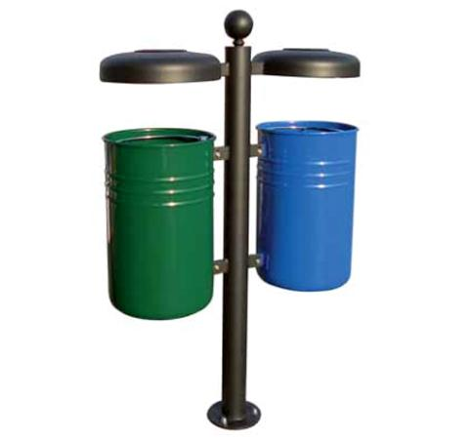

Descrizione:
Cestino per la raccolta differenziata ideale per
l'esterno, composto da 2 o più contenitori a forma
cilindrica in lamiera zincata e verniciata a polveri
poliestere termoindurenti colorate con fondo forato
per scolo dell'acqua.
I Contenitori dotati di reggi-sacco in acciaio sono
fissati ad una colonna di sostegno in tubolare d'acciaio
con piastra base predisposta al fissaggio al terreno.
Cestino dotato di coperchi anti-eventi atmosferici
saldati alla colonna.
Dimensioni: 80,2 x 74,2 x 131(h) cm
Capacità: 42 lt cadauno
Categoria :Cestini
Codice: EP21064

